АННОТАЦИЯ
Настоящий документ содержит описание базы данных информационной системы «Автоматизированная система учёта» (далее — ИС «АСУ», Система) и разработан в составе рабочей документации на автоматизированную систему в соответствии с требованиями комплекса межгосударственных стандартов ГОСТ 34, действующих на территории Республики Казахстан.
Описание базы данных выполнено на основе эталонной модели управления данными по ГОСТ 34.321-96 и включает: концептуальную схему информационной базы, описание сущностей и их атрибутов, внешние схемы (представления данных для категорий пользователей), внутреннюю схему (физическую реализацию в СУБД MS SQL), а также правила обеспечения целостности информационной базы.
Документ предназначен для аналитиков, разработчиков, администраторов баз данных, специалистов по информационной безопасности и аудиторов.

СОДЕРЖАНИЕ
1 Общие положения 6
1.1 Полное наименование системы 6
1.2 Назначение документа 6
1.3 Нормативные ссылки 6
1.4 Основание для разработки 7
1.5 Среда реализации 7
2 Термины, определения и сокращения 7
3 Уровни описания данных по эталонной модели ГОСТ 34.321-96 8
4 Концептуальная схема информационной базы 9
4.1 Организационная структура и права доступа 9
4.2 Нормативно-справочная информация 13
4.3 Складской учёт 17
4.4 Заявочный процесс 21
4.5 Документооборот 24
4.6 Уведомления и интеграции 30
4.7 Статусные модели процессных сущностей 32
5 Внешние схемы (представления для категорий пользователей) 32
6 Внутренняя схема (физическая реализация) 33
6.1 Общие сведения 33
6.2 Ограничения целостности уровня СУБД 33
6.3 Индексы 34
6.4 Хранение файлов 35
7 Правила ведения информационной базы 35
7.1 Наполнение и актуализация 35
7.2 Аудит и юридическая значимость 35
7.3 Резервное копирование и восстановление 36
8 Ограничения текущей реализации и направления развития 36

1 Общие положения

1.1 Полное наименование системы
Полное наименование: информационная система «Автоматизированная система учёта» АО «Казахстанский фонд гарантирования депозитов». Условное обозначение: ИС «АСУ».

1.2 Назначение документа
Документ определяет состав, структуру и правила ведения базы данных ИС «АСУ», обеспечивающей автоматизацию процессов складского учёта товарно-материальных запасов (ТМЗ), основных средств (ОС) и нематериальных активов (НМА), заявочного процесса, документооборота, уведомлений и интеграции с системой «1С».

1.3 Нормативные ссылки
В настоящем документе использованы ссылки на следующие стандарты:
— ГОСТ 34.321-96 Информационные технологии. Система стандартов по базам данных. Эталонная модель управления данными;
— ГОСТ 34.201-89 Информационная технология. Комплекс стандартов на автоматизированные системы. Виды, комплектность и обозначение документов при создании автоматизированных систем;
— ГОСТ 34.601-90 Информационная технология. Комплекс стандартов на автоматизированные системы. Автоматизированные системы. Стадии создания;
— РД 50-34.698-90 Методические указания. Информационная технология. Комплекс стандартов и руководящих документов на автоматизированные системы. Требования к содержанию документов;
— СТ РК 34.015-2002 Информационная технология. Комплекс стандартов на автоматизированные системы. Техническое задание на создание автоматизированной системы.

1.4 Основание для разработки
Основанием для разработки является техническое задание на создание ИС «АСУ» и решение о переводе процессов складского учёта и документооборота Фонда в автоматизированный контур.

1.5 Среда реализации
База данных реализована в реляционной СУБД MS SQL. Доступ прикладного программного обеспечения к данным осуществляется средствами объектно-реляционного отображения Django ORM (Django 4.2). Изменения структуры выполняются исключительно механизмом миграций, что обеспечивает воспроизводимость схемы во всех средах (разработка, тестирование, промышленная эксплуатация).

2 Термины, определения и сокращения
В настоящем документе применены термины по ГОСТ 34.321-96, а также следующие термины с соответствующими определениями:
Таблица 1 — Термины и определения
Термин | Определение
Информационная база | Совокупность данных, отражающих состояние предметной области и используемых в Системе (ГОСТ 34.321-96).
Концептуальная схема | Непротиворечивое собрание предложений, выражающих необходимые высказывания о предметной области: сущности, атрибуты, связи и правила целостности (ГОСТ 34.321-96).
Внешняя схема | Представление части информационной базы, предоставляемое конкретной категории пользователей (ГОСТ 34.321-96).
Внутренняя схема | Описание физического представления данных в среде хранения СУБД (ГОСТ 34.321-96).
Сущность | Объект предметной области, сведения о котором хранятся в информационной базе; реализуется таблицей БД.
Атрибут | Свойство сущности; реализуется полем (столбцом) таблицы.
ТМЗ | Товарно-материальные запасы.
ОС | Основные средства.
НМА | Нематериальные активы.
МОЛ | Материально ответственное лицо.
АХО | Административно-хозяйственный отдел.
PK / FK / UK | Первичный ключ / внешний ключ / уникальный ключ (ограничение уникальности).
CASCADE / PROTECT / SET NULL | Стратегии ссылочной целостности при удалении родительской записи.
GenericFK (полиморфная связь) | Ссылка на запись произвольной таблицы через пару полей «тип содержимого + идентификатор» (механизм ContentType).
M2M | Связь «многие ко многим», реализуемая промежуточной таблицей.

3 Уровни описания данных по эталонной модели ГОСТ 34.321-96
В соответствии с эталонной моделью управления данными описание базы данных ИС «АСУ» ведётся на трёх уровнях:
— концептуальный уровень (раздел 4) — сущности предметной области, их атрибуты, связи и правила целостности, независимые от способа физического хранения;
— внешний уровень (раздел 5) — представления информационной базы для категорий пользователей Системы в соответствии с моделью разграничения доступа;
— внутренний уровень (раздел 6) — физическая реализация в СУБД MS SQL: таблицы, типы данных, индексы, ограничения.
Предметная область Системы декомпозирована на семь функциональных контуров: организационная структура и доступы; нормативно-справочная информация; номенклатура активов; складской учёт; заявочный процесс; документооборот; уведомления и интеграции. Ключевой принцип концептуальной схемы: справочники являются источником мастер-данных, заявки и документы фиксируют бизнес-процесс и его юридическую значимость, а складские движения ведут журнал фактических операций.
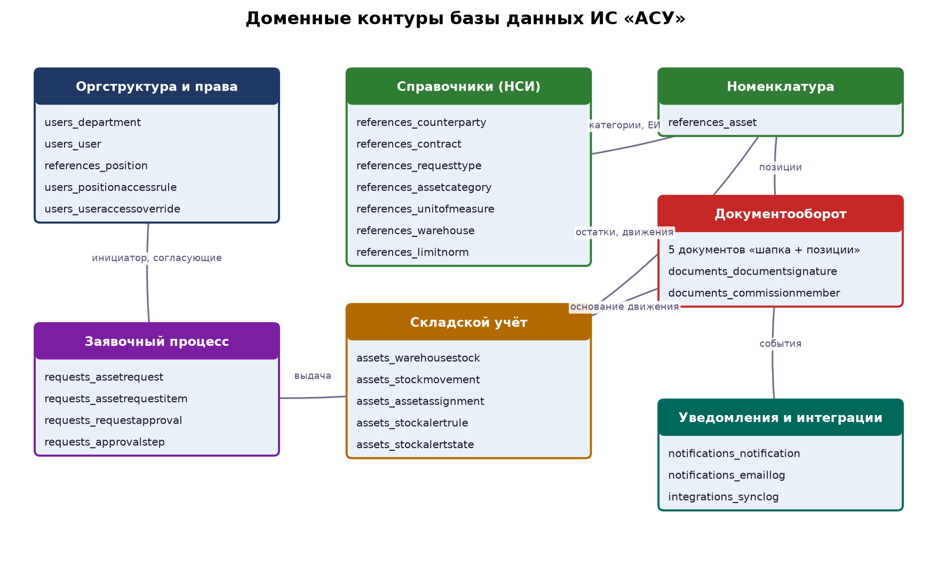
Рисунок 1 — Функциональные контуры информационной базы ИС «АСУ»

4 Концептуальная схема информационной базы

4.1 Организационная структура и права доступа
Контур определяет состав пользователей Системы и их полномочия. Модель доступа трёхуровневая: базовая роль хранится в атрибуте role сущности users_user; типовые права по должностям задаются правилами users_positionaccessrule; индивидуальные исключения — записями users_useraccessoverride, имеющими наивысший приоритет. Подразделения образуют иерархию через ссылку parent_id, атрибут supervisor_id обеспечивает маршрутизацию согласования заявок на непосредственного руководителя.
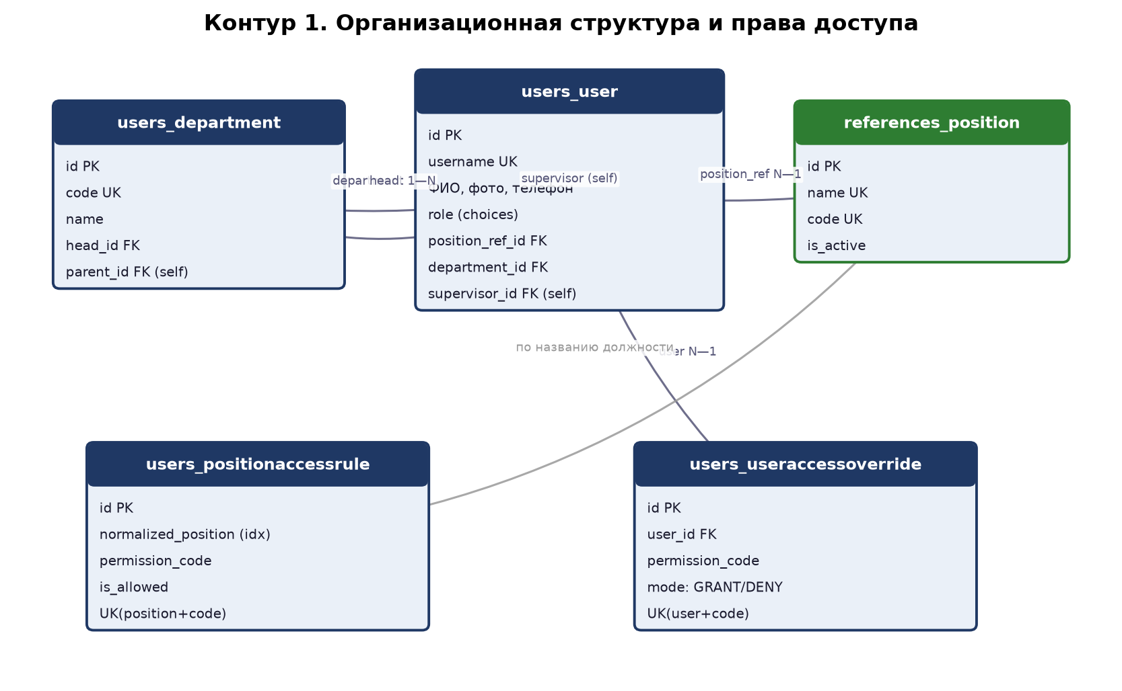
Рисунок 2 — Схема данных контура организационной структуры и прав доступа
Сущность users_department. Подразделения организации с поддержкой иерархии.
Таблица 2 — Атрибуты сущности users_department
Наименование поля | Тип данных / связь | Назначение
id | bigint PK | Первичный ключ.
name | varchar(255) | Наименование подразделения.
code | varchar(50), unique | Уникальный код подразделения.
head_id | FK → users_user, SET_NULL | Руководитель подразделения.
parent_id | FK → users_department, SET_NULL | Родительское подразделение (иерархия).

Сущность users_user. Пользователи системы. Расширяет стандартную модель Django (AbstractUser): к логину, паролю, email и флагам добавлены корпоративные атрибуты.
Таблица 3 — Атрибуты сущности users_user
Наименование поля | Тип данных / связь | Назначение
id | bigint PK | Первичный ключ.
username | varchar(150), unique | Логин пользователя.
password | varchar(128) | Хеш пароля (PBKDF2).
first_name / last_name | varchar(150) | Имя и фамилия.
patronymic | varchar(150) | Отчество.
email | varchar(254) | Электронная почта.
photo | varchar (ImageField) | Фотография профиля (users/photos/).
position | varchar(255) | Должность (текст, синхронизируется со справочником).
position_ref_id | FK → references_position, SET_NULL | Должность из справочника. При сохранении текстовое поле position автоматически принимает её название.
department_id | FK → users_department, SET_NULL | Подразделение сотрудника.
phone | varchar(20) | Телефон.
role | varchar(30), choices | Системная роль: ADMIN, AHS_WORKER, AHS_HEAD, MOL_WAREHOUSE, MOL_NMA, DEPT_HEAD, USER и др.
supervisor_id | FK → users_user, SET_NULL | Непосредственный руководитель (для маршрутизации согласований).
is_active / is_staff / is_superuser | boolean | Стандартные флаги Django.
date_joined / last_login | timestamp | Служебные отметки времени.

Сущность references_position. Справочник должностей. При переименовании должности автоматически обновляются карточки сотрудников и правила прав по должностям.
Таблица 4 — Атрибуты сущности references_position
Наименование поля | Тип данных / связь | Назначение
id | bigint PK | Первичный ключ.
name | varchar(255), unique | Наименование должности.
code | varchar(50), unique | Код должности.
is_active | boolean | Признак активности.
created_at / updated_at | timestamp | Метки времени (TimestampMixin).

Сущность users_positionaccessrule. Правила прав, применяемые ко всем сотрудникам с одинаковой должностью.
Таблица 5 — Атрибуты сущности users_positionaccessrule
Наименование поля | Тип данных / связь | Назначение
id | bigint PK | Первичный ключ.
position | varchar(255) | Должность в исходном написании.
normalized_position | varchar(255), indexed | Нормализованное название (заполняется автоматически, служит ключом сопоставления).
permission_code | varchar(80), choices | Код права (system.admin, users.manage, references.manage и т.д.).
is_allowed | boolean | Разрешение (true) или запрет (false).
is_active | boolean | Признак активности правила.
comment | varchar(255) | Комментарий администратора.
created_at / updated_at | timestamp | Метки времени.

Сущность users_useraccessoverride. Индивидуальные разрешения или запреты для конкретного сотрудника. Приоритетнее правил по должности.
Таблица 6 — Атрибуты сущности users_useraccessoverride
Наименование поля | Тип данных / связь | Назначение
id | bigint PK | Первичный ключ.
user_id | FK → users_user, CASCADE | Пользователь.
permission_code | varchar(80), choices | Код права.
mode | varchar(10): GRANT / DENY | Режим: разрешить или запретить.
comment | varchar(255) | Комментарий.
created_at / updated_at | timestamp | Метки времени.

4.2 Нормативно-справочная информация
Справочники являются источником мастер-данных для всех операционных контуров. Карточка актива references_asset универсальна для всех типов активов и содержит атрибуты интеграции с системой «1С» (source_1c_id, last_sync_at). Категории и группы реализованы единой сущностью references_assetcategory с иерархией через parent_id.
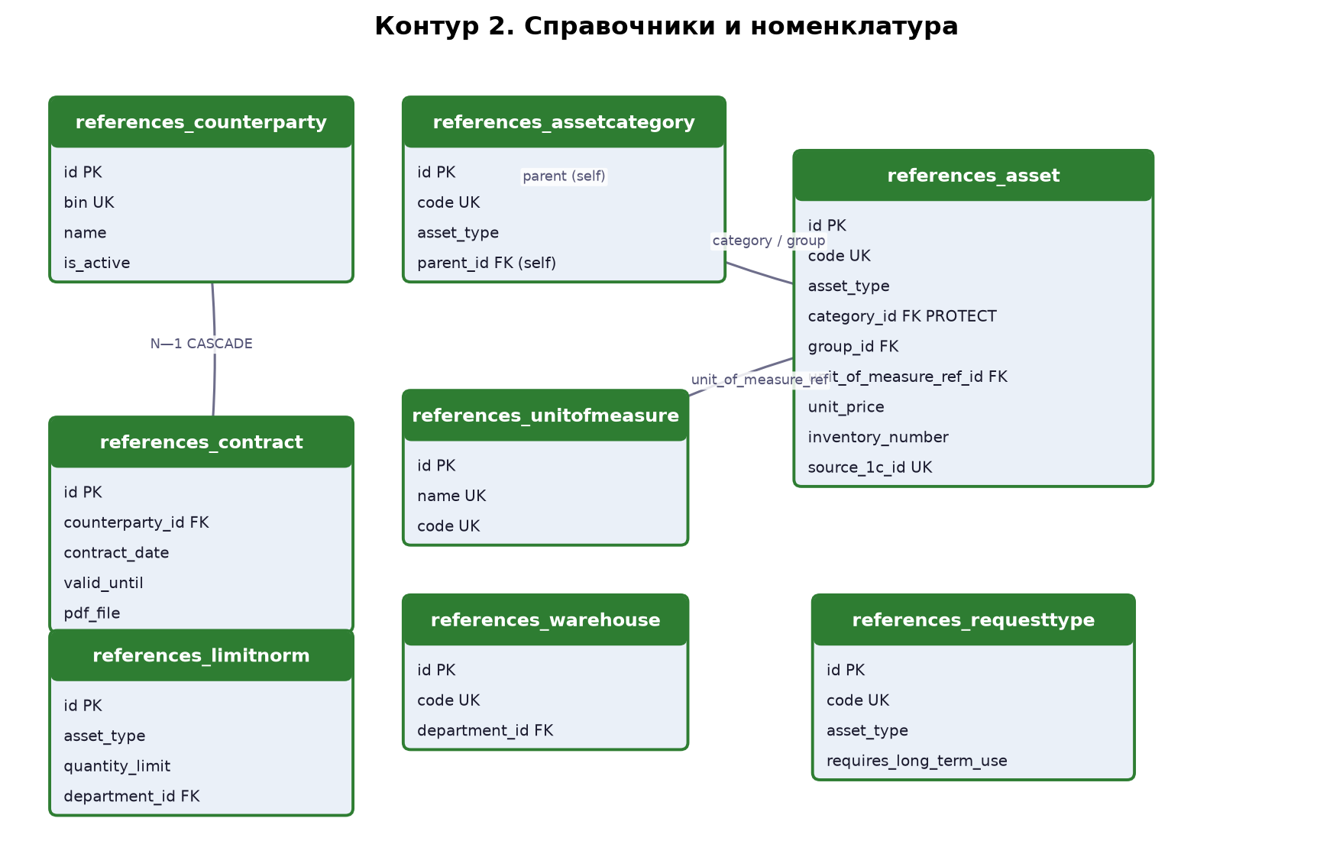
Рисунок 3 — Схема данных контура нормативно-справочной информации
Сущность references_counterparty. Контрагенты (поставщики).
Таблица 7 — Атрибуты сущности references_counterparty
Наименование поля | Тип данных / связь | Назначение
id | bigint PK | Первичный ключ.
name | varchar(255) | Наименование.
bin | varchar(12), unique | БИН — бизнес-идентификационный номер, уникален.
address | text | Юридический адрес.
contact_person | varchar(255) | Контактное лицо.
phone / email | varchar(20) / varchar(254) | Контактные данные.
is_active | boolean | Признак активности.
created_at / updated_at | timestamp | Метки времени.

Сущность references_contract. Договоры с контрагентами, включая PDF-файл. Удаляются каскадно вместе с контрагентом.
Таблица 8 — Атрибуты сущности references_contract
Наименование поля | Тип данных / связь | Назначение
id | bigint PK | Первичный ключ.
name | varchar(255) | Наименование договора.
contract_date | date | Дата договора.
valid_until | date | Срок действия.
counterparty_id | FK → references_counterparty, CASCADE | Контрагент.
pdf_file | varchar (FileField) | PDF-файл договора (contracts/pdfs/).
created_at / updated_at | timestamp | Метки времени.

Сущность references_requesttype. Виды заявок. Определяют тип актива и настраиваемый маршрут согласования.
Таблица 9 — Атрибуты сущности references_requesttype
Наименование поля | Тип данных / связь | Назначение
id | bigint PK | Первичный ключ.
name | varchar(255) | Наименование.
code | varchar(50), unique | Уникальный код.
asset_type | varchar(20), choices | Тип актива: TMZ, OS, NMA, REPRESENTATIVE_TMZ.
requires_long_term_use | boolean | Только номенклатура длительного пользования (для ТМЗ).
description | text | Описание.
is_active | boolean | Признак активности.

Сущность references_assetcategory. Категории и группы активов. Иерархия через parent_id: верхний уровень — категория, вложенный — группа.
Таблица 10 — Атрибуты сущности references_assetcategory
Наименование поля | Тип данных / связь | Назначение
id | bigint PK | Первичный ключ.
name | varchar(255) | Наименование.
code | varchar(50), unique | Уникальный код.
asset_type | varchar(20), choices | Базовый тип актива: TMZ, OS, NMA.
parent_id | FK → references_assetcategory, SET_NULL | Родительская категория.

Сущность references_unitofmeasure. Единицы измерения. При переименовании автоматически обновляется текстовое поле в карточках активов.
Таблица 11 — Атрибуты сущности references_unitofmeasure
Наименование поля | Тип данных / связь | Назначение
id | bigint PK | Первичный ключ.
name | varchar(255), unique | Наименование (шт., кг, л и т.д.).
code | varchar(50), unique | Код.
is_active | boolean | Признак активности.
created_at / updated_at | timestamp | Метки времени.

Сущность references_warehouse. Склады и места хранения. Привязаны к подразделению-владельцу.
Таблица 12 — Атрибуты сущности references_warehouse
Наименование поля | Тип данных / связь | Назначение
id | bigint PK | Первичный ключ.
name | varchar(255) | Наименование склада.
code | varchar(50), unique | Код склада.
department_id | FK → users_department, SET_NULL | Подразделение-владелец.
address | varchar(255) | Адрес.
is_active | boolean | Признак активности.
created_at / updated_at | timestamp | Метки времени.

Сущность references_limitnorm. Лимиты и нормативы выдачи по категориям. Могут действовать на весь Фонд или на конкретное подразделение.
Таблица 13 — Атрибуты сущности references_limitnorm
Наименование поля | Тип данных / связь | Назначение
id | bigint PK | Первичный ключ.
asset_type | varchar(20), choices | Тип актива.
category | varchar(255) | Категория, к которой применяется лимит.
quantity_limit | decimal(12,2) | Лимит количества.
period | varchar(20), choices | Период действия лимита (месяц, квартал, год).
department_id | FK → users_department, SET_NULL | Подразделение; пусто — лимит на весь Фонд.
valid_from / valid_to | date | Период действия.
created_by_id | FK → users_user, SET_NULL | Автор записи.
created_at / updated_at | timestamp | Метки времени.

Сущность references_asset. Универсальная карточка актива для ТМЗ, ОС, НМА и представительских ТМЗ. Центральная сущность номенклатуры.
Таблица 14 — Атрибуты сущности references_asset
Наименование поля | Тип данных / связь | Назначение
id | bigint PK | Первичный ключ.
name | varchar(255) | Наименование.
code | varchar(100), unique | Код номенклатуры (генерируется с префиксом по типу актива).
asset_type | varchar(20), choices | TMZ / OS / NMA / REPRESENTATIVE_TMZ.
category_id | FK → references_assetcategory, PROTECT | Категория (обязательная, защищена от удаления).
group_id | FK → references_assetcategory, SET_NULL | Группа (вложенная категория).
unit_of_measure | varchar(50) | Единица измерения (текст, синхронизируется со справочником).
unit_of_measure_ref_id | FK → references_unitofmeasure, PROTECT | Единица измерения из справочника.
unit_price | decimal(15,2) | Цена за единицу.
is_long_term_use | boolean | ТМЗ длительного пользования.
inventory_number | varchar(100) | Инвентарный номер (для ОС/НМА).
balance_date | date | Дата постановки на баланс.
useful_life_months | int | Срок полезного использования, месяцев.
depreciation_rate | decimal(5,2) | Норма амортизации.
source_1c_id | varchar(100), unique | Внешний идентификатор в 1С (ключ интеграции).
last_sync_at | timestamp | Последняя синхронизация с 1С.
created_at / updated_at | timestamp | Метки времени.

4.3 Складской учёт
Контур разделяет текущее состояние остатков (assets_warehousestock) и историю операций (assets_stockmovement). Журнал движений связывается с документом-основанием полиморфной ссылкой (document_type_id + document_id). Правила контроля критических остатков и их срабатывания обеспечивают своевременное уведомление ответственных лиц.
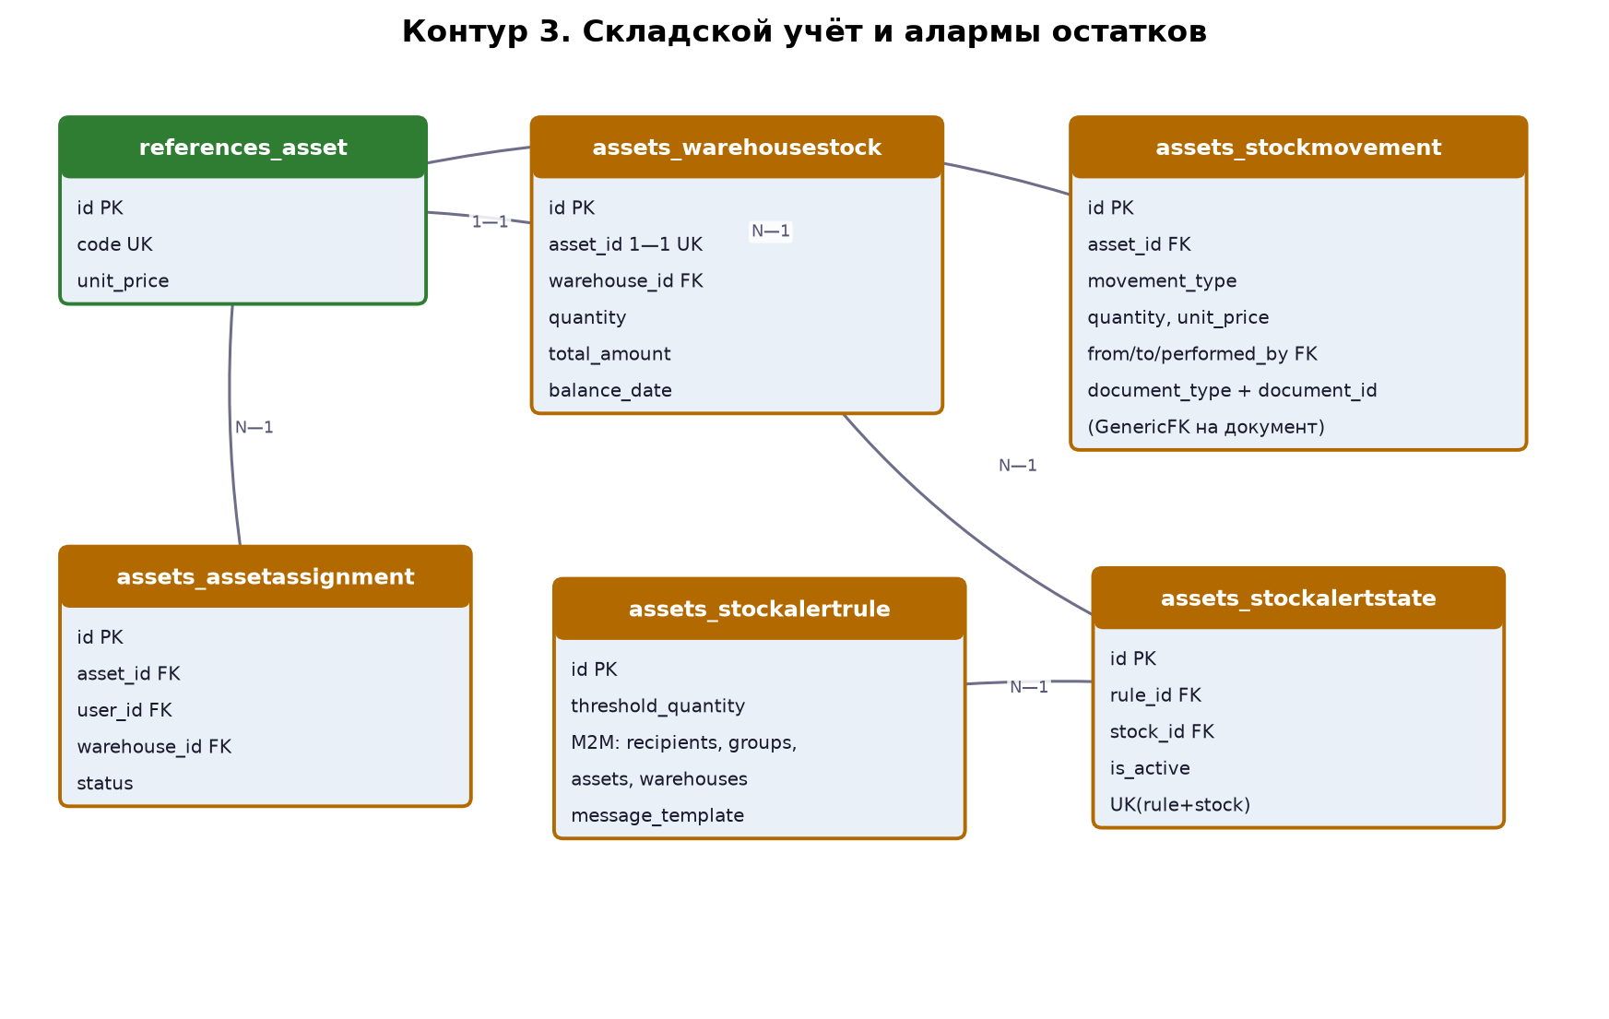
Рисунок 4 — Схема данных контура складского учёта
Сущность assets_warehousestock. Текущий остаток по активу. Связь с активом — один к одному: одна строка остатка на одну карточку.
Таблица 15 — Атрибуты сущности assets_warehousestock
Наименование поля | Тип данных / связь | Назначение
id | bigint PK | Первичный ключ.
asset_id | OneToOne → references_asset, CASCADE | Актив (уникальная связь).
quantity | decimal(12,2) | Текущее количество.
total_amount | decimal(15,2) | Общая сумма (количество × цена).
balance_date | date | Дата остатка.
warehouse_id | FK → references_warehouse, SET_NULL | Склад хранения.
location | varchar(255) | Место хранения (автозаполняется названием склада).
created_at / updated_at | timestamp | Метки времени.

Сущность assets_stockmovement. Журнал всех складских операций — аудиторская история движения активов.
Таблица 16 — Атрибуты сущности assets_stockmovement
Наименование поля | Тип данных / связь | Назначение
id | bigint PK | Первичный ключ.
asset_id | FK → references_asset, CASCADE | Актив.
movement_type | varchar(30), choices | Тип операции: RECEIPT (приход), ISSUE (выдача), TRANSFER (перемещение), WRITE_OFF (списание) и др.
quantity | decimal(12,2) | Количество.
unit_price | decimal(15,2) | Цена за единицу на момент операции.
total_amount | decimal(15,2) | Сумма (рассчитывается автоматически).
from_user_id / to_user_id | FK → users_user, SET_NULL | Стороны операции.
document_type_id + document_id | GenericFK → ContentType | Полиморфная ссылка на документ-основание (накладную, акт и т.д.).
performed_by_id | FK → users_user, SET_NULL | Исполнитель операции.
performed_at | timestamp | Дата и время операции.
warehouse_id | FK → references_warehouse, SET_NULL | Склад операции.
comment | text | Комментарий.

Сущность assets_assetassignment. Закрепление ОС/НМА/ТМЗ длительного пользования за сотрудником.
Таблица 17 — Атрибуты сущности assets_assetassignment
Наименование поля | Тип данных / связь | Назначение
id | bigint PK | Первичный ключ.
asset_id | FK → references_asset, CASCADE | Актив.
user_id | FK → users_user, CASCADE | Сотрудник, за которым закреплён актив.
quantity | decimal(12,2) | Количество.
assigned_at | timestamp | Дата выдачи.
assigned_by_id | FK → users_user, SET_NULL | Кто выдал.
warehouse_id | FK → references_warehouse, SET_NULL | Склад выдачи.
location | varchar(255) | Местоположение.
status | varchar(20), choices | ACTIVE (закреплён), RETURNED (возвращён), WRITTEN_OFF (списан).

Сущность assets_stockalertrule. Правила контроля критических остатков. Область действия задаётся M2M-связями: получатели, группы, отдельные товары, склады.
Таблица 18 — Атрибуты сущности assets_stockalertrule
Наименование поля | Тип данных / связь | Назначение
id | bigint PK | Первичный ключ.
name | varchar(255) | Наименование правила.
is_active | boolean | Признак активности.
threshold_quantity | decimal(12,2) | Пороговое (критическое) количество.
recipients | M2M → users_user | Получатели уведомлений.
groups | M2M → references_assetcategory | Контролируемые группы товаров.
assets | M2M → references_asset | Индивидуальные контролируемые товары.
warehouses | M2M → references_warehouse | Контролируемые склады.
message_template | varchar(500) | Шаблон текста уведомления с плейсхолдерами {asset_name}, {quantity}, {unit}.
created_at / updated_at | timestamp | Метки времени.

Сущность assets_stockalertstate. Срабатывания правил контроля остатков. Уникальность: одно активное срабатывание на пару «правило + остаток».
Таблица 19 — Атрибуты сущности assets_stockalertstate
Наименование поля | Тип данных / связь | Назначение
id | bigint PK | Первичный ключ.
rule_id | FK → assets_stockalertrule, CASCADE | Правило.
stock_id | FK → assets_warehousestock, CASCADE | Контролируемый остаток.
is_active | boolean | Аларм активен.
current_quantity | decimal(12,2) | Количество на момент срабатывания.
message | text | Сформированное сообщение.
triggered_at | timestamp | Момент срабатывания.
last_notified_at | timestamp | Последнее уведомление.
resolved_at | timestamp | Момент закрытия (после пополнения).

4.4 Заявочный процесс
Заявка фиксирует бизнес-намерение сотрудника. Позиции заявки могут ссылаться как на конкретный актив, так и на группу номенклатуры. Журнал согласования отделён от заявки: атрибут status отражает текущее состояние, а requests_requestapproval хранит полную историю действий. Маршрут согласования настраивается по каждому виду заявки.
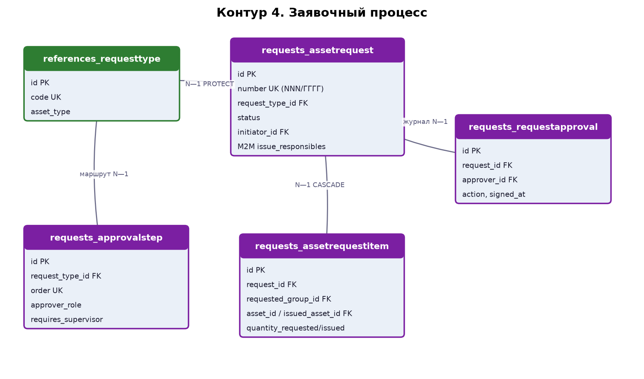
Рисунок 5 — Схема данных контура заявочного процесса
Сущность requests_assetrequest. Заголовок заявки на выдачу, перемещение или изменение активов. Номер формата NNN/ГГГГ присваивается автоматически.
Таблица 20 — Атрибуты сущности requests_assetrequest
Наименование поля | Тип данных / связь | Назначение
id | bigint PK | Первичный ключ.
number | varchar(20), unique | Номер заявки (например, 012/2026).
request_type_id | FK → references_requesttype, PROTECT | Вид заявки.
status | varchar(30), choices | Статус workflow (см. схему статусов).
initiator_id | FK → users_user, CASCADE | Инициатор заявки.
from_user_id / to_user_id | FK → users_user, SET_NULL | Стороны при перемещении.
reason | text | Причина / обоснование.
issue_responsibles | M2M → users_user | Ответственные за выдачу (назначает руководитель АХО).
deletion_requested_by_id | FK → users_user, SET_NULL | Кто пометил заявку на удаление.
deletion_requested_at | timestamp | Момент пометки на удаление.
created_at / updated_at | timestamp | Метки времени.

Сущность requests_assetrequestitem. Позиции заявки. Могут ссылаться на конкретный актив или на запрошенную группу (сценарий «интернет-магазина»).
Таблица 21 — Атрибуты сущности requests_assetrequestitem
Наименование поля | Тип данных / связь | Назначение
id | bigint PK | Первичный ключ.
request_id | FK → requests_assetrequest, CASCADE | Заявка.
requested_group_id | FK → references_assetcategory, PROTECT | Запрошенная группа (если товар не конкретизирован).
asset_id | FK → references_asset, PROTECT | Запрошенный актив.
issued_asset_id | FK → references_asset, PROTECT | Фактически выданный актив (может отличаться от запрошенного).
quantity_requested | decimal(12,2) | Запрошенное количество.
quantity_issued | decimal(12,2) | Фактически выданное количество.
comment | text | Комментарий.

Сущность requests_requestapproval. Журнал согласований и подписаний заявки — полная история переходов.
Таблица 22 — Атрибуты сущности requests_requestapproval
Наименование поля | Тип данных / связь | Назначение
id | bigint PK | Первичный ключ.
request_id | FK → requests_assetrequest, CASCADE | Заявка.
approver_id | FK → users_user, CASCADE | Согласующий.
role_at_approval | varchar(30) | Роль согласующего на момент действия.
action | varchar(20), choices | Действие: APPROVE, REJECT, REVISION и др.
signed_at | timestamp | Момент подписания.
comment | text | Комментарий согласующего.
created_at | timestamp | Момент записи.

Сущность requests_approvalstep. Настраиваемые этапы маршрута согласования по каждому виду заявки. Уникальность: вид заявки + порядок.
Таблица 23 — Атрибуты сущности requests_approvalstep
Наименование поля | Тип данных / связь | Назначение
id | bigint PK | Первичный ключ.
request_type_id | FK → references_requesttype, CASCADE | Вид заявки.
order | int | Порядковый номер этапа.
approver_role | varchar(30), choices | Роль согласующего на этапе.
title | varchar(255) | Наименование этапа.
requires_supervisor | boolean | Согласует только непосредственный руководитель инициатора.
is_active | boolean | Признак активности.

4.5 Документооборот
Документы построены по схеме «заголовок — позиции» и наследуют общий набор атрибутов абстрактной сущности BaseDocument: номер (присваивается после финального подписания), дата, статус, автор, метки времени. Подписи вынесены в единую сущность documents_documentsignature с полиморфной связью — одна таблица обслуживает все пять типов документов.
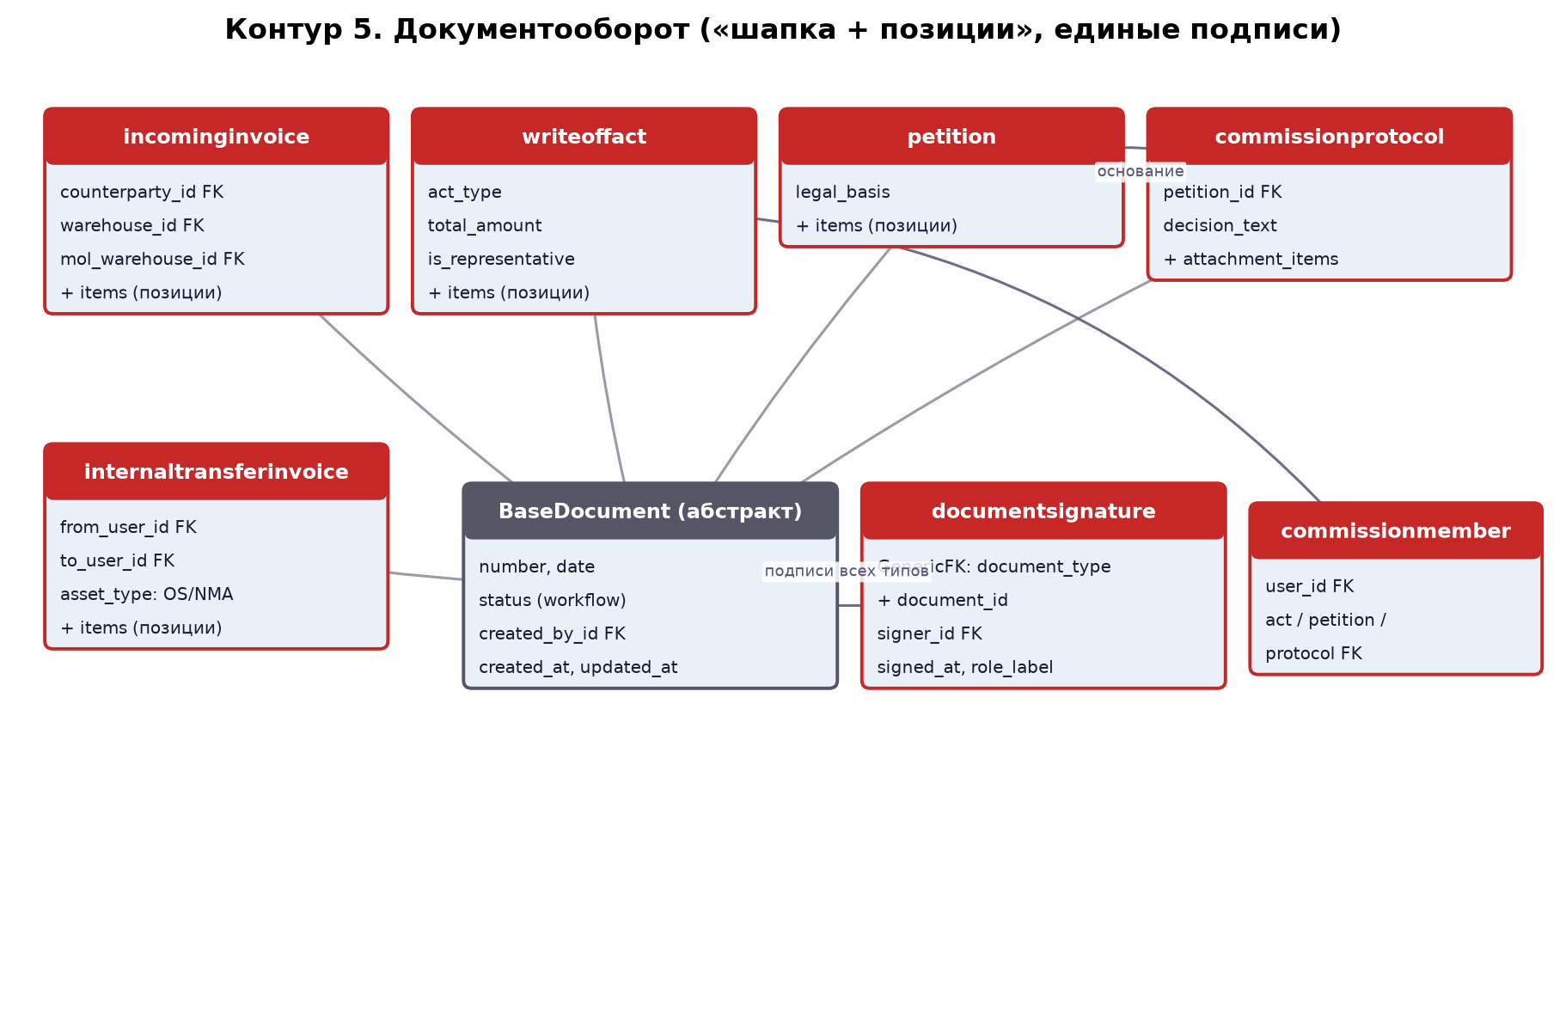
Рисунок 6 — Схема данных контура документооборота
Сущность documents_incominginvoice. Приходная накладная — поступление активов от контрагента на склад.
Таблица 24 — Атрибуты сущности documents_incominginvoice
Наименование поля | Тип данных / связь | Назначение
id | bigint PK | Первичный ключ.
number / date / status / created_by_id | общие поля BaseDocument | См. описание общих полей документов.
asset_type | varchar(20), choices | Тип поступающих активов: TMZ / OS / NMA.
counterparty_id | FK → references_counterparty, PROTECT | Поставщик.
mol_warehouse_id | FK → users_user, SET_NULL | Материально ответственное лицо.
warehouse_id | FK → references_warehouse, PROTECT | Склад приёмки.

Сущность documents_incominginvoiceitem. Позиции приходной накладной. Сумма рассчитывается автоматически.
Таблица 25 — Атрибуты сущности documents_incominginvoiceitem
Наименование поля | Тип данных / связь | Назначение
id | bigint PK | Первичный ключ.
invoice_id | FK → documents_incominginvoice, CASCADE | Накладная.
asset_id | FK → references_asset, PROTECT | Актив.
quantity / unit_price / total | decimal | Количество, цена, сумма (total = quantity × unit_price).

Сущность documents_writeoffact. Акт на списание ТМЗ / ОС / НМА, в том числе представительских расходов.
Таблица 26 — Атрибуты сущности documents_writeoffact
Наименование поля | Тип данных / связь | Назначение
id | bigint PK | Первичный ключ.
number / date / status / created_by_id | общие поля BaseDocument | См. описание общих полей документов.
act_type | varchar(30), choices | Тип акта списания.
commission_order_number / commission_order_date | varchar(50) / date | Реквизиты приказа о комиссии.
is_representative | boolean | Представительские расходы.
total_amount | decimal(15,2) | Итоговая сумма (пересчитывается по позициям).

Сущность documents_writeoffactitem. Позиции акта на списание.
Таблица 27 — Атрибуты сущности documents_writeoffactitem
Наименование поля | Тип данных / связь | Назначение
id | bigint PK | Первичный ключ.
act_id | FK → documents_writeoffact, CASCADE | Акт.
asset_id | FK → references_asset, PROTECT | Актив.
quantity / unit_price / total | decimal | Количество, цена, сумма.

Сущность documents_petition. Ходатайство на выбытие ОС/НМА — инициирующий документ процедуры списания основных средств.
Таблица 28 — Атрибуты сущности documents_petition
Наименование поля | Тип данных / связь | Назначение
id | bigint PK | Первичный ключ.
number / date / status / created_by_id | общие поля BaseDocument | См. описание общих полей документов.
legal_basis | text | Правовое основание.

Сущность documents_petitionitem. Позиции ходатайства.
Таблица 29 — Атрибуты сущности documents_petitionitem
Наименование поля | Тип данных / связь | Назначение
id | bigint PK | Первичный ключ.
petition_id | FK → documents_petition, CASCADE | Ходатайство.
asset_id | FK → references_asset, PROTECT | Актив.
quantity / unit_price / total | decimal | Количество, цена, сумма.

Сущность documents_commissionprotocol. Протокол заседания Рабочей комиссии. Может ссылаться на ходатайство-основание.
Таблица 30 — Атрибуты сущности documents_commissionprotocol
Наименование поля | Тип данных / связь | Назначение
id | bigint PK | Первичный ключ.
number / date / status / created_by_id | общие поля BaseDocument | См. описание общих полей документов.
petition_id | FK → documents_petition, SET_NULL | Ходатайство-основание.
agenda_item | text | Пункт повестки дня.
commission_order_number / commission_order_date | varchar(50) / date | Реквизиты приказа о комиссии.
decision_text | text | Текст решения комиссии.

Сущность documents_protocolitem. Позиции приложения к протоколу (Приложение 1).
Таблица 31 — Атрибуты сущности documents_protocolitem
Наименование поля | Тип данных / связь | Назначение
id | bigint PK | Первичный ключ.
protocol_id | FK → documents_commissionprotocol, CASCADE | Протокол.
asset_id | FK → references_asset, PROTECT | Актив.
quantity / unit_price / total | decimal | Количество, цена, сумма.

Сущность documents_internaltransferinvoice. Накладная на внутреннее перемещение ОС/НМА между сотрудниками.
Таблица 32 — Атрибуты сущности documents_internaltransferinvoice
Наименование поля | Тип данных / связь | Назначение
id | bigint PK | Первичный ключ.
number / date / status / created_by_id | общие поля BaseDocument | См. описание общих полей документов.
from_user_id / to_user_id | FK → users_user, SET_NULL | Передающая и принимающая стороны.
asset_type | varchar(20): OS / NMA | Тип перемещаемых активов.

Сущность documents_internaltransferitem. Позиции накладной на внутреннее перемещение.
Таблица 33 — Атрибуты сущности documents_internaltransferitem
Наименование поля | Тип данных / связь | Назначение
id | bigint PK | Первичный ключ.
invoice_id | FK → documents_internaltransferinvoice, CASCADE | Накладная.
asset_id | FK → references_asset, PROTECT | Актив.
quantity | decimal(12,2) | Количество.

Сущность documents_commissionmember. Члены комиссии для актов, ходатайств и протоколов (одна таблица на три типа документов).
Таблица 34 — Атрибуты сущности documents_commissionmember
Наименование поля | Тип данных / связь | Назначение
id | bigint PK | Первичный ключ.
user_id | FK → users_user, CASCADE | Сотрудник — член комиссии.
write_off_act_id | FK → documents_writeoffact, CASCADE | Акт списания (если применимо).
petition_id | FK → documents_petition, CASCADE | Ходатайство (если применимо).
protocol_id | FK → documents_commissionprotocol, CASCADE | Протокол (если применимо).
role_label | varchar(100) | Роль в комиссии (председатель, член и т.д.).

Сущность documents_documentsignature. Универсальные подписи документов. Полиморфная связь через ContentType — одна таблица обслуживает все типы документов.
Таблица 35 — Атрибуты сущности documents_documentsignature
Наименование поля | Тип данных / связь | Назначение
id | bigint PK | Первичный ключ.
document_type_id + document_id | GenericFK → ContentType | Полиморфная ссылка на подписываемый документ.
signer_id | FK → users_user, CASCADE | Подписант.
role_label | varchar(100) | Роль при подписании.
signed_at | timestamp | Момент подписания (пусто — ожидание).
is_acting_chairman | boolean | Признак «и.о. Председателя».
sent_for_revision_at | timestamp | Отправлено на доработку.
revision_reason | text | Причина возврата.

4.6 Уведомления и интеграции
Уведомления используют полиморфную связь с любым объектом Системы. Отправка электронной почты журналируется с фиксацией статуса и текста ошибки. Каждый сеанс обмена с системой «1С» регистрируется в журнале integrations_synclog.
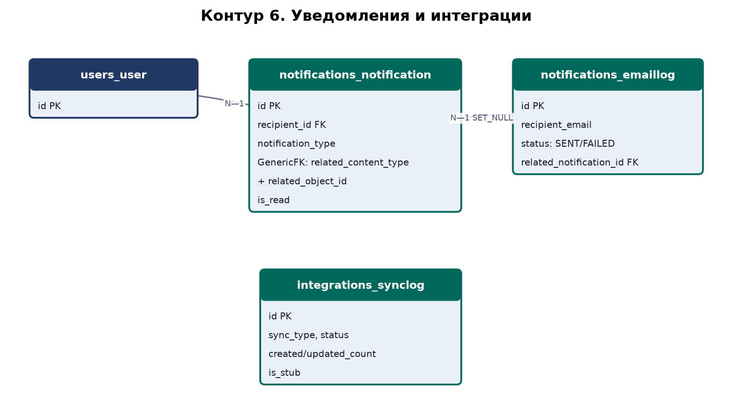
Рисунок 7 — Схема данных контура уведомлений и интеграций
Сущность notifications_notification. In-app уведомления (колокольчик). Полиморфная привязка к любому объекту системы.
Таблица 36 — Атрибуты сущности notifications_notification
Наименование поля | Тип данных / связь | Назначение
id | bigint PK | Первичный ключ.
recipient_id | FK → users_user, CASCADE | Получатель.
notification_type | varchar(30), choices | Тип уведомления.
title | varchar(255) | Заголовок.
body | text | Текст.
related_content_type_id + related_object_id | GenericFK → ContentType | Ссылка на связанный объект: заявку, документ, аларм и т.д.
is_read | boolean | Прочитано.
created_at | timestamp | Создано.

Сущность notifications_emaillog. Журнал отправленных email-сообщений.
Таблица 37 — Атрибуты сущности notifications_emaillog
Наименование поля | Тип данных / связь | Назначение
id | bigint PK | Первичный ключ.
recipient_email | varchar(254) | Email получателя.
subject | varchar(255) | Тема письма.
body_preview | text | Превью текста.
status | varchar(10), choices | SENT / FAILED.
sent_at | timestamp | Момент отправки.
related_notification_id | FK → notifications_notification, SET_NULL | Связанное in-app уведомление.
error_message | text | Текст ошибки при неудаче.

Сущность integrations_synclog. Журнал синхронизаций с внешними системами, прежде всего с 1С.
Таблица 38 — Атрибуты сущности integrations_synclog
Наименование поля | Тип данных / связь | Назначение
id | bigint PK | Первичный ключ.
sync_type | varchar(50) | Тип синхронизации.
started_at / finished_at | timestamp | Начало и окончание.
status | varchar(20): RUNNING / SUCCESS / FAILED | Статус обмена.
created_count / updated_count | int | Количество созданных и обновлённых записей.
error_message | text | Текст ошибки.
is_stub | boolean | Режим заглушки (интеграция ещё не активирована).

4.7 Статусные модели процессных сущностей
Заявки и документы являются процессными сущностями: атрибут status определяет положение объекта в жизненном цикле. Переходы состояний выполняются прикладным программным обеспечением и фиксируются в журналах согласований и подписей.
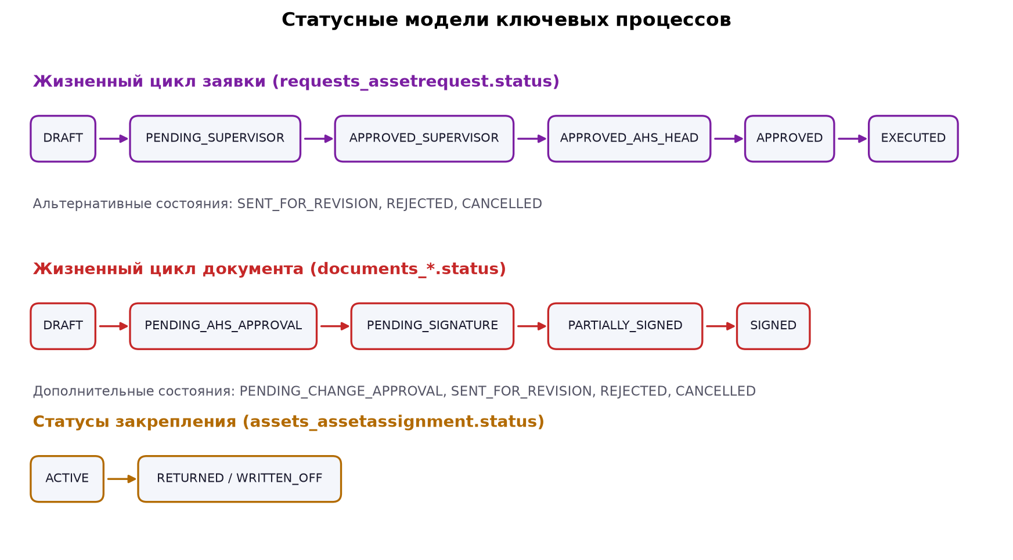
Рисунок 8 — Статусные модели заявок, документов и закреплений активов

5 Внешние схемы (представления для категорий пользователей)
Внешние схемы реализуются программно на уровне сервисов доступа и определяют, какая часть информационной базы доступна каждой категории пользователей:
Таблица 39 — Внешние схемы информационной базы
Категория пользователей | Доступная часть информационной базы
Сотрудник (USER) | Собственный профиль; собственные заявки и заявки своего подразделения; уведомления; закреплённые активы.
Руководитель подразделения (DEPT_HEAD) | Дополнительно: заявки подчинённых на этапе согласования; данные своего подразделения.
Работник и руководитель АХО (AHS_WORKER, AHS_HEAD) | Заявки на согласовании и исполнении; документооборот; справочники; отчётность.
МОЛ (MOL_WAREHOUSE, MOL_NMA) | Складские остатки, движения, закрепления; загрузка остатков; приходные документы; алармы остатков.
Администратор (ADMIN) | Полный доступ ко всем сущностям, управление пользователями, правами, синхронизацией с «1С».

Итоговый набор полномочий пользователя вычисляется как суперпозиция: роль → правила по должности → индивидуальные исключения. Матрица полномочий администрируется в подсистеме управления доступом и может выгружаться для аудита.

6 Внутренняя схема (физическая реализация)

6.1 Общие сведения
Все сущности концептуальной схемы реализованы таблицами MS SQL в схеме public. Первичные ключи — суррогатные (bigint, автоинкремент). Денежные и количественные атрибуты хранятся в типе numeric (decimal) с фиксированной точностью: количество — numeric(12,2), стоимость — numeric(15,2). Метки времени — timestamp with time zone.

6.2 Ограничения целостности уровня СУБД
В базе данных применяются следующие декларативные ограничения:
— ограничения уникальности: users_department.code, references_counterparty.bin, references_asset.code, references_asset.source_1c_id, requests_assetrequest.number, составные ключи (normalized_position, permission_code), (user_id, permission_code), (rule_id, stock_id), (request_type_id, order);
— ограничения ссылочной целостности (внешние ключи) со стратегиями PROTECT, CASCADE, SET NULL согласно таблице ниже;
— ограничения NOT NULL на обязательные атрибуты сущностей.
Таблица 40 — Стратегии ссылочной целостности
Стратегия | Область применения | Обоснование
PROTECT | Активы в позициях документов и заявок; категории; виды заявок; контрагенты и склады в накладных; единицы измерения. | Справочная запись не может быть удалена, пока используется в юридически значимых данных.
CASCADE | Позиции документов и заявок; договоры контрагентов; индивидуальные права; срабатывания алармов. | Дочерние записи не имеют самостоятельного смысла и удаляются вместе с родительской.
SET NULL | Руководители; МОЛ; исполнители операций; склады и подразделения в исторических записях. | Историческая запись сохраняется при удалении связанного объекта.

6.3 Индексы
Помимо индексов, автоматически создаваемых для первичных, уникальных и внешних ключей, для обеспечения производительности рекомендованы следующие индексы:
Таблица 41 — Рекомендуемые индексы
Таблица | Индексируемые атрибуты
requests_assetrequest | status; initiator_id; created_at; request_type_id
requests_requestapproval | request_id; approver_id; created_at
documents_* (заголовки) | status; created_by_id; created_at; date
notifications_notification | составной (recipient_id, is_read, created_at)
assets_stockmovement | asset_id; warehouse_id; performed_at; movement_type
references_asset | asset_type; category_id; group_id; source_1c_id

6.4 Хранение файлов
Файловые данные (фотографии пользователей, PDF-файлы договоров) хранятся в файловом хранилище; в базе данных сохраняются относительные пути (users/photos/, contracts/pdfs/).

7 Правила ведения информационной базы

7.1 Наполнение и актуализация
Справочники ведутся уполномоченными сотрудниками АХО и администраторами через пользовательский интерфейс Системы. Номенклатура и остатки могут загружаться из системы «1С»; ключом сопоставления служит атрибут source_1c_id (резервный ключ — code). Каждая загрузка регистрируется в журнале integrations_synclog с фиксацией количества созданных и обновлённых записей; импорт является идемпотентным.

7.2 Аудит и юридическая значимость
Аудиторскую функцию выполняют журналы: складских движений (assets_stockmovement), согласований заявок (requests_requestapproval), подписей документов (documents_documentsignature), электронной почты (notifications_emaillog) и синхронизаций (integrations_synclog). Номера заявкам и документам присваиваются автоматически в формате NNN/ГГГГ; номер документа присваивается только после финального подписания.

7.3 Резервное копирование и восстановление
Резервное копирование базы данных выполняется штатными средствами MS SQL по регламенту эксплуатирующего подразделения. Восстановление проверяется на тестовой среде.

ЛИСТ РЕГИСТРАЦИИ ИЗМЕНЕНИЙ
Изм. | Номера листов (страниц) |  |  |  | Всего листов | № документа | Подпись | Дата
 | изменённых | заменённых | новых | аннулированных

